Контрольная работа по математике

за первое полугодие для 9 класса

**Вариант 1**

I *уровень*. В заданиях 1–5 укажите букву верного ответа.

**1**. Вычислите: 

1) 10 2) 10 3)1 4) 10

Решите неравенство .

**А.** *х*<–3 **Б.** *х*>2,5 **B.** –3<*x*<2,5 **Г.** *x*<–3,  *x*>2,5

**2**. Разложите на множители квадратный трехчлен 

**А.** (*х*+5)(*х*–3) **Б.** (*х*–5)(*х*+3) **В.** (*х*+3)(*х*+5) **Г.** (*х*–5)(*х*–3)

**3**. Упростите выражение 

**А. Б.  В.  Г. **

**4**. Решите систему уравнений 

**А.** (2;5); **Б.** (–2;–5); **В.** (2;5) и (–2,5;–4); **Г.** (–2;–5) и (2,5;4).

**5**. Укажите график функции .

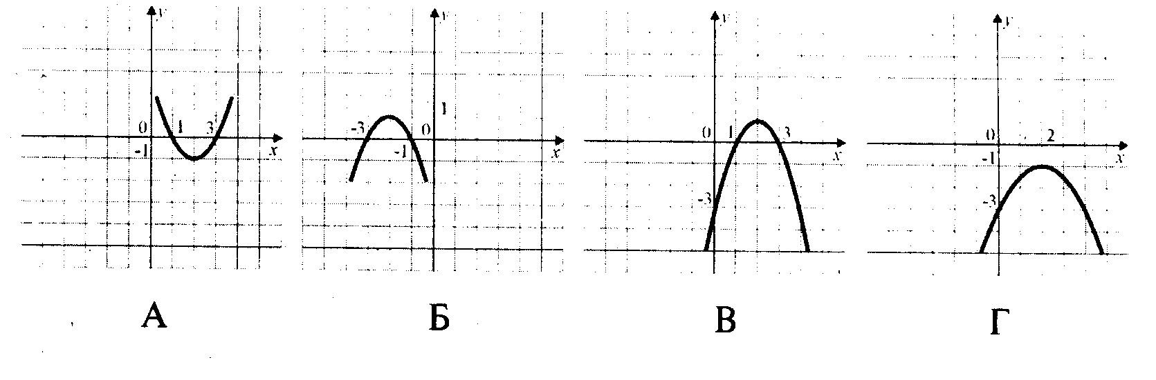

II *уровень*

**6**.Найдите область определения функции 

**7**. Сократите дробь:

8. Сторона АВ треугольника АВС равна 16 см, ∠ А =30º, ∠ В = 105º

а) Вычислите длину стороны ВС.

б) Найдите меньшую сторону треугольника АВС.

**Вариант 2**

I *уровень*. В заданиях 1–5 укажите букву верного ответа.

**1**. Вычислите: 

1) 10 2) 10 3)1 4) 10

Решите неравенство 

**А.** *х*>4 **Б.** *х*<–0,5 **B.** –0,5<*x*<4 **Г.** *x*<–0,5, *x*>4

**2**. Разложите на множители квадратный трехчлен 

**А.** (*х*+3)(*х*+7) **Б.** (*х*–7)(*х*+3) **В.** (*х*+7)(*х*–3) **Г.** (*х*–7)(*х*–3).

**3**. Упростите выражение 

**А.** 2*х*(*х*+4) **Б.** –2*х*2–8*х*. **В.**  **Г.** 2*х*2–8*х*

**4**. Решите систему уравнений 

**А.**  **Б.**  **В.**  **Г.** 

**5**. Укажите график функции *y*=*ax*2+*bx+c*, у которого *а*<0, *c*>0.

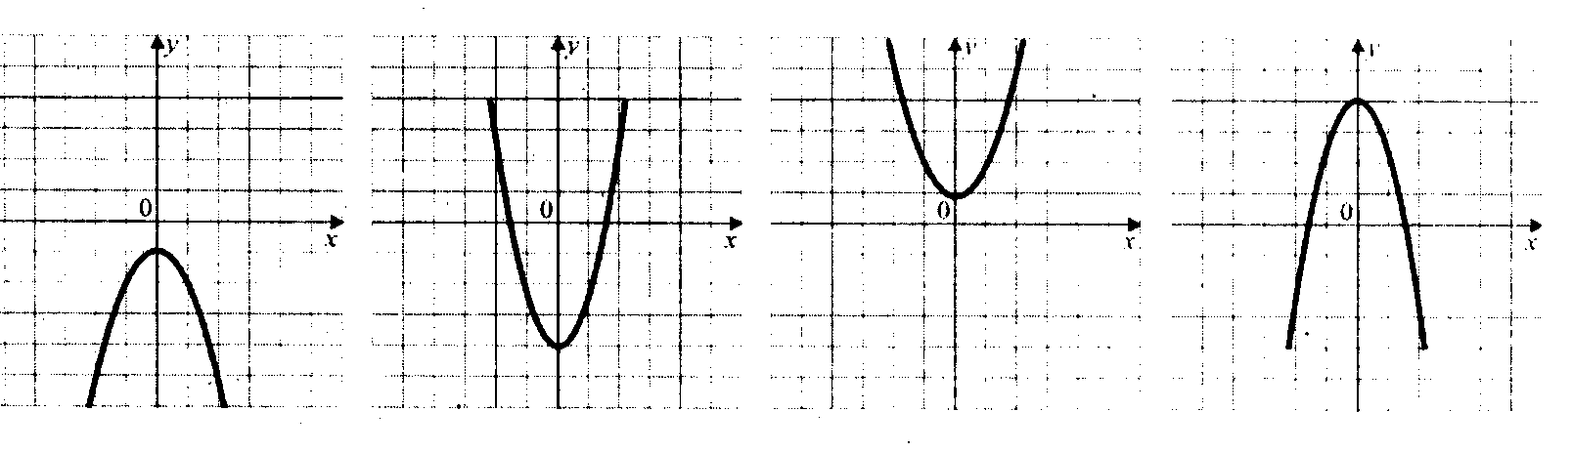

**А. Б. В. Г.**

II *уровень*

**6**. Найдите область определения функции 

**7**. Сократите дробь:

8. Сторона КМ треугольника КМР равна 9 см, ∠М=45º, ∠ К=75º.

а)Вычислите длину стороны КР.

б) Найдите наибольшую сторону треугольника КМР.